SpringBoot与SpringCloud需要版本对应，否则可能会造成很多意料之外的错误

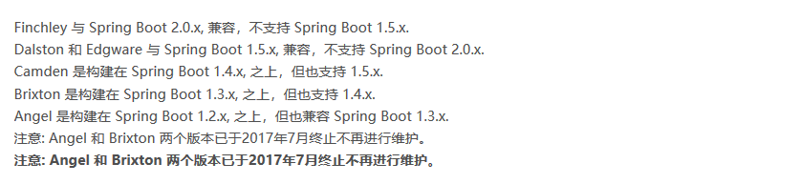

<https://start.spring.io/> 选版本生成demo就有对应的版本关系

使用defaultZone而不是default-zone default-zone会找不到注册的service-url

服务端（@EnableEurekaServer标注）

eureka.client.register-with-eureka=true（默认值为true）

eureka.client.fetch-registry=true默认值为true）

这两个配置有一个为true就需要连接注册中心（Adding new peer nodes ）

使用eureka.client.service-url.defaultZone配置， 默认是http://localhost:8761/eureka/，如果不配置需要自己建一个8761的服务端；

都为false则可以不配置eureka.client.service-url.defaultZone